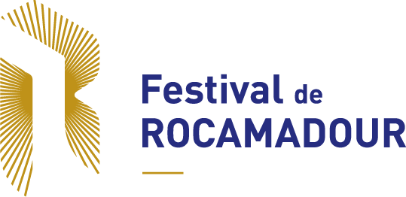

PROGRAMMATION 2026
14 janvier 2026, à Rocamadour
21e FESTIVAL DE ROCAMADOUR
Le Festival de Rocamadour a dévoilé la programmation de sa 21e édition. Découvrez dès maintenant quels artistes feront vibrer la cité cet été du 15 au 26 aout sur le site internet : www.rocamadourfestival.com

Rocamadour a toujours été un lieu de rencontre. Un lieu où l’humanité se croise, où les paysages fascinent, où les voix se répondent. Pour cette 21e édition, le Festival devient plus que jamais un espace où se tissent des liens entre les siècles, les cultures et les sensibilités. Ici, la musique devient Dialogue des Mondes, un langage universel capable d’unir des horizons pourtant lointains.

Le festival s’ouvre avec Bach par Vox Luminis. Lionel Meunier et son ensemble font entendre un baroque lumineux, ancré dans la tradition européenne, mais toujours prêt à parler au présent. Le lendemain, la vallée accueille les vastes paysages romantiques de Brahms et Grieg avec l’Orchestre Consuelo dirigé par Victor Julien-Laferrière et le piano de Lise de la Salle, avant que Puccini, porté par la voix de l’immense ténor Roberto Alagna, ne fasse surgir l’Italie au coeur du Lot. Dès ces premières soirées, le dialogue s’installe : les styles diffèrent, mais l’émotion circule et se partage sans frontières.
Un autre monde s’invite ensuite : celui de l’Amérique du Sud, avec La Misa Criolla portée par l’énergie jazz de The Amazing Keystone Big Band. Puis, la tradition polyphonique anglaise du
Tenebrae Choir rejoint l’Ensemble la Sportelle, sous la direction de Nigel Short : deux écoles, deux histoires qui dialoguent dans un même souffle. Vivaldi, par Le Concert de l’Hostel Dieu nourrit nos rencontres, entre virtuosité flamboyante et étoile divine.
D’autres univers enrichissent ce carrefour musical : les King’s Singers revisitent la Renaissance avec éclat. La Tempête de Simon-Pierre Bestion compose, avec Nocturne II, un monde en clair-obscur où le rituel rencontre l’imaginaire. La chanson française trouve
sa place avec un hommage tendre et vibrant à Barbara par Noëmi Waysfeld, au Château de la Treyne. Autant de langages, autant de couleurs, réunis dans un même désir de partage.
La dernière traversée du festival poursuit ce chemin vers l’essentiel. Le Magnificat de Bach par l’Ensemble la Sportelle ouvre une célébration intérieure baignée de clarté. Les Sonates de Bach portées par Renaud Capuçon et Guillaume Bellom prolongent cette quête de dialogue dans son expression la plus dépouillée : un violon, un
piano, une complicité. Le Sacro Furore de Vivaldi, par Les Accents et le contre-ténor Carlo Vistoli, enflamme ensuite l’horizon par son intensité dramatique. Enfin, Passio d’Arvo Pärt, interprété par The Gesualdo Six et l’Ensemble la Sportelle, referme l’édition dans un souffle retenu : un monde intérieur qui invite chacun à retrouver son propre silence.

Vous, public, prenez part à ce dialogue : venus d’horizons différents, vous parlez le même langage universel, celui de la musique et de la beauté. Que vous veniez du coin de la rue ou de l’autre bout du monde, vos regards et votre écoute participent à cette communion silencieuse qui traverse les cultures et les générations.
Dans un monde qui se transforme, cette 21e édition affirme une évidence : ici, les musiques ne s’opposent pas, elles se répondent dans un dialogue constant et nous unissent.
Le Festival de Rocamadour devient un espace où les univers se croisent et s’embrassent, où les cultures dialoguent et où les œuvres deviennent un langage commun.
INFORMATIONS PRATIQUES

FESTIVAL DE ROCAMADOUR 2024
15 au 26 août

📍 Basilique de Rocamadour, Vallée de l’Alzou, Abbatiale de Souillac, Château de la Treyne.
🎫 Tarifs : 5 à 95€

💻 Réservation au 05 82 92 67 40 ou sur www.rocamadourfestival.com
💌 contact@musique-sacree-rocamadour.eu

Suivez-nous sur les réseaux sociaux pour toutes nos actualités


